Муниципальное специальное (коррекционное) образовательное учреждение для обучающихся, воспитанников с ограниченными возможностями здоровья Специальная (коррекционная) общеобразовательная школа №3 VIII вида

Конспект урока по трудовому профессиональному
обучению профилю
«Праздничная сервировка стола»
в 6 классе.
Тема: Сервировка праздничного стола.

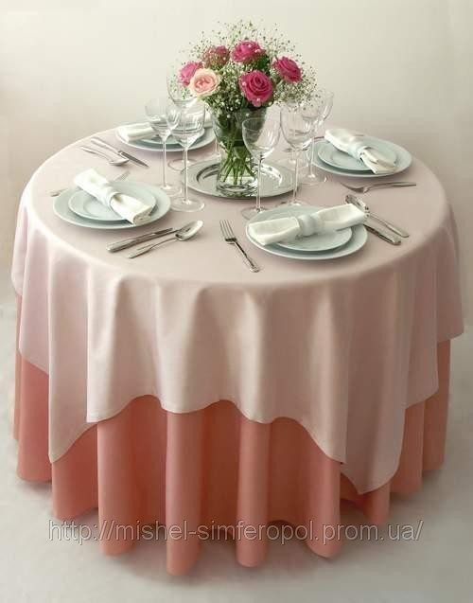

Подготовила:
учитель технологии,
Луканина Е.А.

г. Березники
2010-2011 уч.г.

Тема: Праздничная сервировка стола

Цели урока:

1 | Обучающая | - Дать представление учащимся о сервировке стола.
2 | Воспитательная | РазРазвивать речь, познавательные способности, устанавливать поспоследовательность действий, развитие познавательных  По способностей.
3 | Коррекционно-развивающая | РазРазвивать интерес к предмету через проведение урока-практики
4 | Здоровьесберегающая | Профилактика нарушений осанки через режим смены динамических поз.

Форма проведения: | Урок –практика
Тип урока | Изучение нового материала
Время проведения | 8 декабря 2010 года
Класс | 6 «Г» VIII вида

Оборудование.
- Комплект жетонов.
- Наборы карточек.

Этапы урока:

№п)п | Этап урока | Продолжительность этапа урока
1 | Вступительное слово учителя. | 1 минута
2 | Мотивация. | 1 минута
3 | Повторение | 6 минут
4 | Физминутка. | 5 минут
5 | Закрепление . Проверка. | 5 минут
6 | Подведение итогов, рефлексия | 2 минуты

Вступительное слово учителя.

Раскрытие общей темы урока

Сервировка стола-это оформление стола.
-Скажите, ребята, а какой у нас скоро праздник?
-А без чего не обходится каждый праздник?
Сегодня мы с вами на уроке и узнаем какая посуда необходима, как правильно подобрать скатерти и салфетки. И мы с вами сегодня накроем на праздничный стол. В течение урока за правильные ответы вы будете получать жетоны, и мы с вами увидим, кто из вас самый активный.
И тема сегодняшнего нашего урока «Сервировка праздничного стола».

Сервировка стола должна соответствовать следующим требованиям:
-соответствовать мероприятию-завтраку, обеду, ужину, чаю, банкету;
-быть эстетичной- гармонировать с формой стола, скатертью, салфетками, интерьером;
-при сервировке стола тарелки и столовые приборы нужно хорошенько осмотреть и отполировать до блеска полотенцем или салфеткой.

Слово «сервировка», для нас новое давайте его запишем в наш словарь.

Подготовка к сознательному усвоению новых знаний. Смотивировать учащихся на восприятие нового материала.

Дать общее представление о сервировке
А сейчас мы с вами окунемся в предпраздничную атмосферу и приступим с вами к изучению правил сервировки новогоднего стола.
-Какие виды салфеток вы знаете?
-Сейчас вам необходимо выбрать салфетки для нашего стола (на столе разложены салфетки различной расцветки). Ребята подходят, к столу выбирают салфетки и проговаривают выбранный вид).

Повторение
Каким требованиям нам необходимо следовать при сервировке нашего стола? Какие приборы необходимы для сервировки нашего стола? Какие виды салфеток вы знаете?
Физминутка.
Сейчас в преддверии праздника зарядимся положительными эмоциями хорошим настроением у нашего солнышка.

Упражнение «Солнышко».
Ноги на ширине плеч, спина прямая, встаем на носочки, поднимаем руки и тянемся вверх к солнышку, упражнение выполняем -5 раз.

Закрепление. Проверка
-Обратите внимание на доску. На доске развешены таблички с функциями и назначением посуды.
Задание:
Прочитать таблички на доске и выбрать посуду для сервировки нашего стола и для чего предназначен каждый вид посуды (приложение 1).
Для нашего стола у нас все готово. Давайте еще раз вспомним последовательность сервировки. Вы сейчас будете самостоятельно работать с карточками
Учащимся раздаются карточки, необходимо разложить правильно карточки.
Карточки (приложение 2)
-вымыть руки;

-надеть фартук, косынку;

-протереть стол;

-накрыть стол скатертью;

-расставить приборы;

После всех выполненных заданий, ребятам дается задание, самостоятельно накрыть на стол, разложить приборы .
А теперь с вами повторим, закрепим наш материал. Ответьте на следующие вопросы:
1.Что является основой сервировки? (скатерть)
2.Что относится к столовым приборам?(вилки, ножи , ложки)
3. прежде чем приступить к сервировке стола, что нам необходимо сделать? ( помыть руки)
4. В соответствии с чем нам необходимо подбирать размеры скатерти? (в соответствии размера стола)
5.Что такое сервировка стола? (оформление стола)
6. Какой формы должны быть салфетки? (квадратной)
7. Вид спецодежды , необходимый для сервировки стола. (фартук)

Подведение итого. Рефлексия.
На протяжении всего урока классу выдавались не только жетоны, но и карточки с буквами. В конце урока ребятам необходимо выйти с буквами и составить слово. Слово должно получится «Молодцы» и в конце слова ребята должны выбрать знак вопросительный или восклицательный.

-А что ещё нового мы узнали на уроке?
- Что вам показалось трудным, с чем вы легко справились?
-Сейчас давайте вместе оценим вашу работу?

Приложение 1

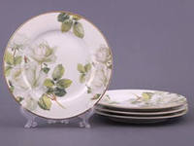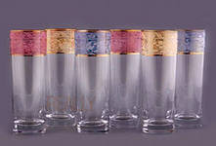

Посуда для вторых блюд

Стаканы для напитков

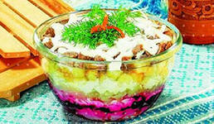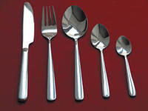
Столовые приборы

Блюда для общего салата

Приложение 2

Правильная последовательность

вымыть руки

протереть стол

расставить приборы

надеть фартук, косынку

накрыть стол скатертью

